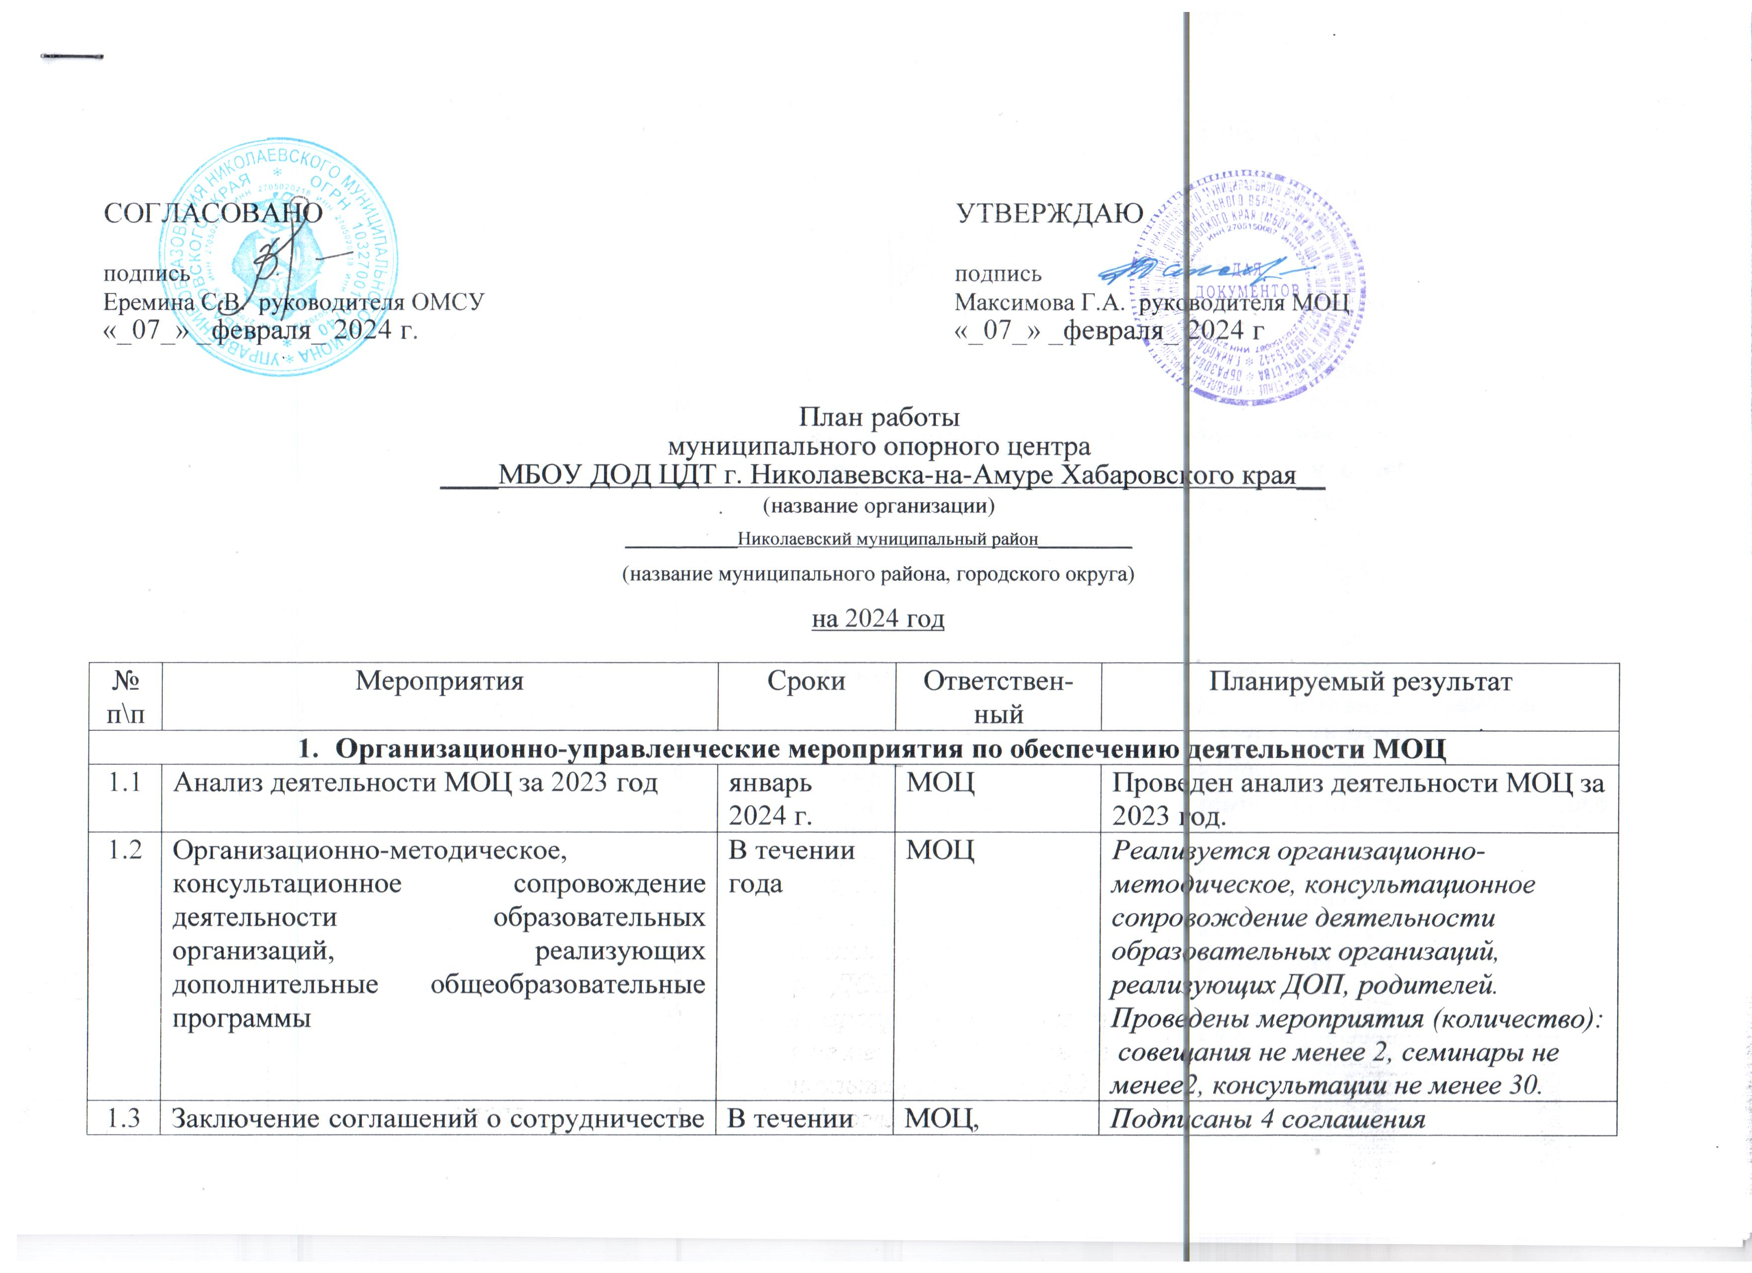

|  |  |  |  |  |  |
| --- | --- | --- | --- | --- | --- |
| 1.3 | Заключение соглашений о сотрудничестве с образовательными, научными организациями, частными организациями, социальными партнерами, бизнес-партнеров и представителями реального сектора экономики о совместной деятельности по направлениям работы МОЦ | | В течении года | МОЦ, Управление образования, руководители ОО | *Подписаны 4 соглашения* |
| 1. **Мероприятия по реализации системы персонифицированного финансирования дополнительного образования детей, обеспечению равных условий доступа к финансированию за счет бюджетных ассигнований государственными, муниципальными и частными организациями, осуществляющими деятельность по реализации дополнительных общеобразовательных программ, внедрению эффективных моделей государственно-частного партнерства в сфере дополнительного образования детей** | | | | | |
| 2.1 | Функционирование системы ПФДО в муниципальном районе, городском округе | |  | МОЦ, Управление образования, руководители ОО | *Достигнут показатель охвата детей дополнительным образованием в муниципалитете (информация из АИС ПФДО) _90__ % в соответствии с плановым показателем__90__ %.* |
| 1. **Мероприятия по формированию современной системы сопровождения, развития и совершенствования профессионального мастерства педагогических и управленческих кадров сферы дополнительного образования детей, а также специалистов-практиков из реального сектора экономики и из других сфер, студентов, аспирантов, не имеющих педагогического образования, в целях их привлечения к реализации дополнительных общеобразовательных программ** | | | | | |
| 3.1 | Обеспечение развития профессионального мастерства руководителей и педагогических работников | |  | МОЦ, Управление образования, руководители ОО | *План повышения квалификации выполнен: ______100 %_____________* |
| 3.2 | Участие во Всероссийских, региональных, муниципальных конкурсах педагогического мастерства | |  | МОЦ, Управление образования, руководители и сотрудники ОО | Увеличение доли участия во Всероссийских, региональных, муниципальных конкурсах педагогического мастерства на 10 %. |
| 3.3 | Участие руководителей, педагогических работников организаций дополнительного образования в курсах повышения квалификации, семинарах, вебинарах | |  | МОЦ, Управление образования, руководители и сотрудники ОО | *Приняли участие в семинарах, вебинарах _100 %_ руководителей, _100 %__ педагогических работников* |
| 3.4 | Участие специалистов МОЦ в стажировках в РМЦ, МОЦ других муниципальных образований, иных организациях | |  | *-* | *Прошли стажировку в _____0___ _____ чел.* |
| 1. **Мероприятия краевого проекта «Дополнительное образование: формула успеха»****по реализации дополнительных общеобразовательных программ в сетевой форме, вовлечении в реализацию общеобразовательных программ образовательных организаций всех типов, в том числе профессиональных и организаций высшего образования, а также научных, организаций спорта, культуры, общественных организаций и предприятий реального сектора экономики** | | | | | |
| 4.1 | Разработаны и внедрены программы в сетевой форме с использованием ресурсов образовательных организаций, в том числе профессиональных и организаций высшего образования, а также негосударственных (частных), научных, организаций спорта, культуры, общественных организаций и предприятий реального сектора экономики с учетом приоритетов социально-экономического развития края (краевой показатель – не менее 200 ДОП)  *Кол-во ДОП в сетевой форме __не менее 10__ , в том числе:* | | | | |
|  | |  |  |  |  |  | | --- | --- | --- | --- | --- | | *Сетевое взаимодействие*  *(6 типов организаций)* | *количество ДОП* | *Название*  *ДОП* | *Направленность*  *ДОП* | *название организации-партнера* | | - с образовательными учреждениями | *Не менее 6* | «Картинг» | *Техн.* | МБОУ ДОД ЦДЮТТ г. Николаевска-на-Амуре и МБОУ ДОД ЦДТ г. Николаевска-на-Амуре | | «Lego Wedo. Основы робототехники» | *Техн.* | МБОУ ДОД ЦДЮТТ г. Николаевска-на-Амуре и МБДОУ ДС №15 «Аленка» г. Николаевска-на-Амуре | | ДООП «Чудо Лепка» | *Худ.* | MБОУ ДОД ЦДТ п. Маго Николаевского муниципального района Хабаровского края и МБДОУ ДС 43 «Солнышко» п. Маго Николаевского муниципального района Хабаровского края | | ДОП «Патриот России» | *Соц.гум.* | МБОУ ДОД ЦДТ г. Николаевска-на-Амуре и МБОУ СОШ № 1 им. Героя Советского Союза А.С. Александрова | | ДОП «Зеленый дом» | *Ест.* | ЭБЦ г. Николаевска-на-Амуре и Краевое государственное казенное общеобразовательное учреждение, реализующие адаптированные основные общеобразовательные программы Школа-интернат № 16 | | ДОП «Мир растений» | *Ест.* | ЭБЦ г. Николаевска-на-Амуре и Краевое государственное казенное общеобразовательное учреждение, реализующие адаптированные основные общеобразовательные программы Школа-интернат № 16 | | - с учреждениями культуры | *Не менее 4* | ДООП «Мир вокруг нас» | *Худ.* | МБОУ ДОД ЦДТ г. Николаевска-на-Амуре и Муниципальное казенное межпоселенческое учреждение Николаевская районная библиотека г. Николаевск-на-Амуре | | ДООП «В ритме танца» | *Худ.* | МБОУ ДОД ЦДТ г. Николаевска-на-Амуре и Муниципальное бюджетное учреждение «Межпоселенческий районный Дом культуры» Николаевского муниципального района Хабаровского края | | ДООП «Краевед» | *Тур.краев.* | ЭБЦ г. Николаевска-на-Амуре и МБУ "Межпоселенческий краеведческий музей им. В.Е.Розова" Николаевского муниципального района, Центр культуры коренных малочисленных народов Севера Николаевского муниципального района, Муниципальное казенное межпоселенческое учреждение "Николаевская районная библиотека",г. Николаевск-на-Амуре, МКУ Муниципальный Архив Николаевского района | | ДОП «РАДОСТЬ ТВОРЧЕСТВА» | *Худ.* | МБОУ ДОД ЦДТ г. Николаевска-на-Амуре и Муниципальное бюджетное учреждение «Межпоселенческий районный Дом культуры» Николаевского муниципального района Хабаровского края | | - с учреждениями спорта | *0* |  |  |  | | - с государственными учреждениями | *0* |  |  |  | | - с общественными организациями | *0* |  |  |  | | - с профессиональными и организациями высшего образования | *0* |  |  |  | | - с научными организациями | *0* |  |  |  | | - с реальным сектором экономики | *0* |  |  |  | | | | |
| 1. **Мероприятия краевого проекта «Дополнительное образование: формула успеха» по выравниванию доступности предоставления дополнительного образования детей с учетом региональных особенностей, соответствующего запросам, уровню подготовки и способностям детей с различными образовательными потребностями и возможностями (в том числе одаренных детей, детей из сельской местности и детей, находящихся в трудной жизненной ситуации)** | | | | | |
| 5.1 | Разработка и внедрение в практику разноуровневых ДОП, с учетом индивидуальных особенностей детей и приоритетов социально-экономического развития края (краевой показатель – не менее 200 ДОП)  в том числе  ДОП последовательного процесса реализации**\***  ДОП параллельного процесса реализации**\*** | | 15.11.2024 | МОЦ, Управление образования, руководители и сотрудники ОО | *- количество ДОП*  *___не менее 5______*  *- количество ДОП*  *____не менее 4_____________*  *- количество ДОП*  *___не менее 1______* |
| 5.2 | Разработка и внедрение программы с применением дистанционных образовательных технологий, в том числе с учетом индивидуальных образовательных потребностей детей (краевой показатель – не менее 200 ДОП) | | 15.11.2024 | МОЦ, Управление образования, руководители и сотрудники ОО | *- количество ДОП __не менее 5______* |
| 5.3 | Разработка и внедрение новых АДОП для детей с ОВЗ | | 15.11.2024 | МОЦ, Управление образования, руководители и сотрудники ОО | *- кол-во АДОП для ОВЗ*  *___не менее 2______*  *- в том числе дистанционных*  *__не менее 1_____* |
| 5.4 | Разработка и внедрение заочных школ.  Проведение олимпиад и иных конкурсных мероприятий для детей и молодежи,  каникулярные профориентационные школы,  профильные и специализированные смены,  участие во всероссийских этапах мероприятий, включая разработку календаря региональных и муниципальных мероприятий в сфере дополнительного образования детей с учетом Календаря международных, всероссийских мероприятий и единого календарного плана воспитательной работы,  Календаря Всероссийских мероприятий в сфере дополнительного образования детей,  Всероссийского сводного календарного плана физкультурных и спортивных мероприятий, направленных на развитие физической культуры и спорта в общеобразовательных организациях, организациях дополнительного образования, профессиональных образовательных организациях и образовательных организациях высшего образования,  Всероссийского сводного календарного плана мероприятий, направленных на развитие экологического образования детей и молодежи в образовательных организациях, всероссийских и межрегиональных общественных экологических организациях и объединениях,  Всероссийского сводного календарного плана образовательных и конкурсных мероприятий по научно-техническому творчеству | | 29.11.2024 | МОЦ, Управление образования, руководители и сотрудники ОО | *Количество заочных школ _____1___________*  *- название __КОЗЭШ_____________*  *Количество олимпиад и иных конкурсных мероприятий не менее 7*  *- название*  - Районный конкурс плакатов по правилам  дорожного движения (ПДД) "Безопасность на зимних дорогах!"  - Районный творческий смотр-конкурс на  противопожарную тематику «Осторожно, огонь!», посвященный 374-й годовщине Российской пожарной охраны  - Районный конкурс «Безопасный труд глазами  детей»  - Районный конкурс открыток «Тот цветущий и поющий яркий май»  - Конкурс рисунков, посвященном 79-летию окончания Великой Отечественной войны «Рисуем вечный огонь»  - Районный хореографический фестиваль «Танцевальная палитра»  - Фестивале солдатской песни «Виктория», посвященном 78-й годовщине Великой Победы.  *__________________________________________*  *Количество каникулярных профориентационных школ, профильных и специализированных смен _____5_________*  *- название________________________________*  *__________________________________________*  *Количество участия во всероссийских мероприятиях _________________*  *- название________________________________*  Разработан календарь муниципальных мероприятий в сфере дополнительного образования детей. |
| 5.5 | Разработаны и внедрены в практику в каждом муниципальном образовании не менее одной краткосрочной дополнительной общеразвивающей программы, для формирования компетентностей, связанных с эмоциональным, физическим, интеллектуальным, духовным развитием человека на основании анализа социально-экономических потребностей края и потребностей детей | | 15.11.2024 | МОЦ, Управление образования, руководители и сотрудники ОО | *- количество ДОП*  *___не менее 10_________* |
| 1. **Наполнение регионального Навигатора по дополнительным общеобразовательным программам** | | | | | |
| 6.1 | Наполнение регионального Навигатора Портала персонифицированного финансирования дополнительного образования | |  | МОЦ, Управление образования, руководители и сотрудники ОО | *Регистрация в Навигаторе 100% учреждений, реализующих ДОП.*  *Кол-во организаций, реализующих ДОП, из них имеющих лицензию, зарегистрированных в Навигаторе:*  *школы _115__*  *ДОУ _13__*  *ДОД _5_*  *Размещение в Навигаторе 100% ДОП, реализуемых в учреждениях муниципалитета (согласно учебным планам).* |
| 6.2 | Привлечение негосударственных организаций, реализующих ДОП, для включения в реестр исполнителей образовательных услуг и размещение программ в Навигаторе | | - | *-* | *В реестр поставщиков образовательных услуг включено___ негосударственных организаций, реализующих ___0__ ДОП.* |
| 6.3 | Консультирование специалистов, руководителей образовательных организаций по работе в АИС ПФДО | | Постоянно | МОЦ | *Проведены консультации:*  *Не менее 30* |
| 6.4 | Проведение независимой оценки качества образовательной деятельности учреждений дополнительного образования детей, реализующих дополнительные общеобразовательные программы на территории муниципального образования, городского округа в системе АСМА | | *по отдельному графику* | МОЦ, Управление образования, руководители и сотрудники ОО | *Участие не менее 25% респондентов.* |
| 6.5 | Обновление ДОП по результатам НОКО в АСМА | | В течении года | МОЦ, Управление образования, руководители и сотрудники ОО | *Обновлено _10_ ДОП* |
| 1. **Мероприятия по обеспечению информационной поддержки** | | | | | |
| 7.1 | Утверждение медиа-плана МОЦ на 2024 г. и размещение его на сайте учреждения | | Январь 2024 г. | МОЦ | *Медиа-план МОЦ на 2024 г. приложить к Плану работы МОЦ. Медиа-план МОЦ на 2024 год выполнен.* |
| 7.2 | Ведение раздела МОЦ на официальном сайте учреждения | | Постоянно | МОЦ | *Раздел МОЦ на официальном сайте учреждения актуализируется*  [*https://cdt-nikol.edu.27.ru/?page=217*](https://cdt-nikol.edu.27.ru/?page=217) |
| 7.3 | Подготовка и размещение информации о мероприятиях, конкурсах, событиях и др. материалов о деятельности МОЦ на официальном сайте учреждения, в социальных сетях, в СМИ и на портале ПФДО | | Постоянно | МОЦ | *Размещена информация:*  [*https://cdt-nikol.edu.27.ru/?page=217*](https://cdt-nikol.edu.27.ru/?page=217)  [*https://vk.com/public189518007*](https://vk.com/public189518007)  [*https://chat.whatsapp.com/K6BvkBOCD6NHXa8V2DtuG7*](https://chat.whatsapp.com/K6BvkBOCD6NHXa8V2DtuG7) |
| 7.4 | Проведение информационной работы о персонифицированном финансировании дополнительного образования детей:  - в образовательных организациях;  - средствах массовой информации;  - информационно-телекоммуникационной сети «Интернет»;  - на сайте;  -стендах по информированию потребителей образовательных услуг;  - др. | | Постоянно | МОЦ | *Работа проведена:*  *Указать ссылки*  [*https://vk.com/public189518007*](https://vk.com/public189518007)  [*https://cdt-nikol.edu.27.ru/?page=225*](https://cdt-nikol.edu.27.ru/?page=225)  [*https://chat.whatsapp.com/K6BvkBOCD6NHXa8V2DtuG7*](https://chat.whatsapp.com/K6BvkBOCD6NHXa8V2DtuG7) |
| **8. Иные мероприятия** | | | | | |
| 8.1 | Проведение конкурсных и иных мероприятий для обучающихся и педагогов муниципальной системы дополнительного образования детей | | Согласно календарного плана работы МОЦ в 2024 г. | МОЦ | *- Муниципальный конкурс ДОП.*  *- Муниципальный этап всероссийского конкурса экологических рисунков.*  *- Муниципальный конкурс «Герб моей семьи».*  *- Муниципальный конкурс «Семья в объективе».* |
| 8.2 | Содействие участию в конкурсах и иных мероприятиях обучающихся и педагогов муниципальной системы дополнительного образования детей (согласно плану РМЦ), в т.ч. в дистанционных формах | | Постоянно | МОЦ | Оказано содействие участию в конкурсах и иных мероприятиях обучающихся и педагогов системы дополнительного образования детей. (согласно плану РМЦ) |
| 8.3 | Проведение совещаний, семинаров для руководителей и педагогических работников организаций, реализующих дополнительные общеобразовательные программы, в т.ч. негосударственных, ИП:  - информирование о ходе реализации регионального проекта «Успех каждого ребенка», Концепции развития допобразования детей до 2030 года в муниципалитете | |  | МОЦ | *Семинар «Работа над ошибками»*  *Семинар «ДОП в дистанте»*  *Совещания 2* |
|  | | | | | |
| **9. Подготовка и предоставление данных в РМЦ по муниципалитету к мониторингам результатов реализации регионального проекта «Успех каждого ребенка»** | | | | | |
| 9.1 | Мониторинг функционирования Целевой модели развития региональной системы дополнительного образования детей в муниципальном образовании | | в соответствии со сроками выполнения контрольных точек регионального проекта «Успех каждого ребенка» | МОЦ, Управление образования | Регулярное предоставление необходимых данных |
| 9.2 | Мероприятия по созданию новых мест дополнительного образования в рамках регионального проекта «Успех каждого ребенка» | | ежемесячно | МОЦ, Управление образования | *Для муниципалитетов участников* |
| **10. Подготовка и предоставление данных в РМЦ по муниципалитету к мониторингам результатов реализации краевого проекта «Дополнительное образование: формула успеха»** | | | | | |
| 10.1 | Мониторинг реализации проекта в разрезе направленностей, мероприятий, внедрения моделей:  - доля образовательных организаций, имеющих школьные спортивные клубы, не менее 100 %;  - доля образовательных организаций, имеющих школьный театр (театральные кружки), не менее 100 %;  - доля образовательных организаций, имеющих спортивные кружки, не менее 100 %;  - доля общеобразовательных организаций, имеющих музейные формирования (школьный музей), не менее 100 % | | ежеквар-  тально | МОЦ, Управление образования | Регулярное предоставление необходимых данных |
| 10.2 | Сформирован реестр примерных адаптированных дополнительных общеобразовательных программ для детей с ограниченными возможностями здоровья и детей-инвалидов | | Ноябрь 2024 | МОЦ | *Реестр сформирован* |
| 10.3 | Вовлечены дети, находящиеся в трудной жизненной ситуации, в том числе дети с ограниченными возможностями здоровья, дети-инвалиды, дети сироты и дети, оставшиеся без попечения родителей, в интеллектуальные и (или) творческие конкурсы, физкультурные и спортивные мероприятия | | Постоянно | МОЦ, Управление образования | *Вовлечено не менее 20 % от общего числа детей, находящиеся в трудной жизненной ситуации, в том числе дети с ограниченными возможностями здоровья, дети-инвалиды, дети сироты и дети, оставшиеся без попечения родителей* |